- 投标单位登录进入系统后，可以在我的消息中查看到已收到的报价提醒。
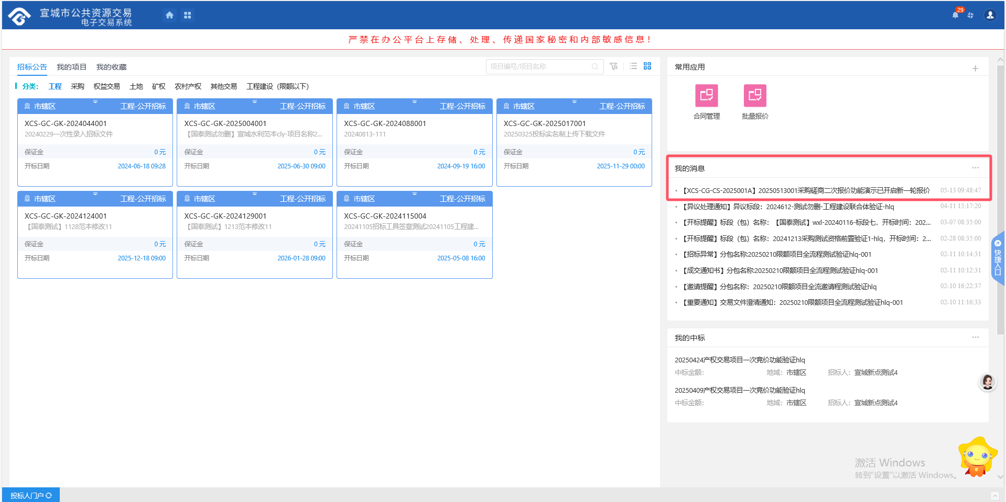
- 点击我的项目，找到进入相关需要进行报价的项目页面。
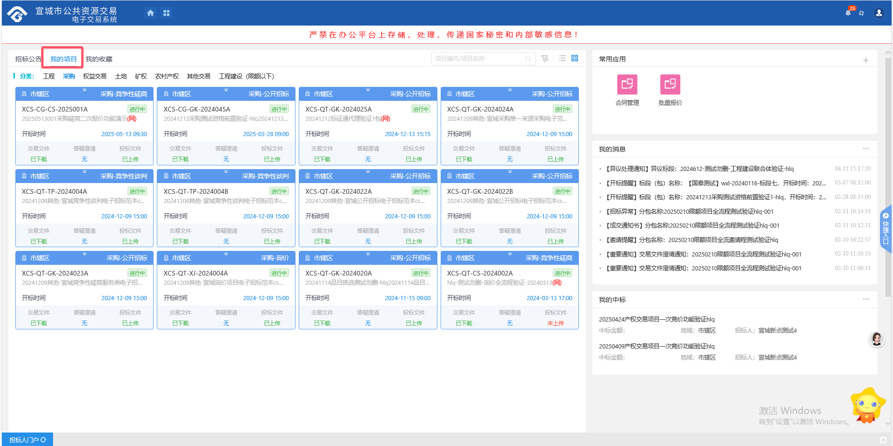
- 在工作台中，点击【在线谈判（磋商）】，进行报价操作。
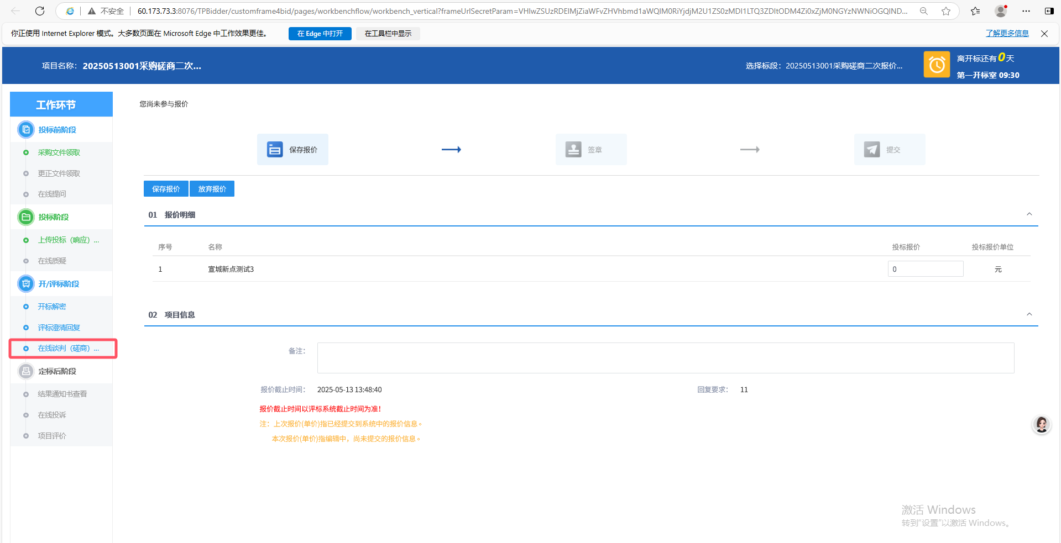
- 根据系统中的流程提示，进行填写保存报价-签章-提交操作。
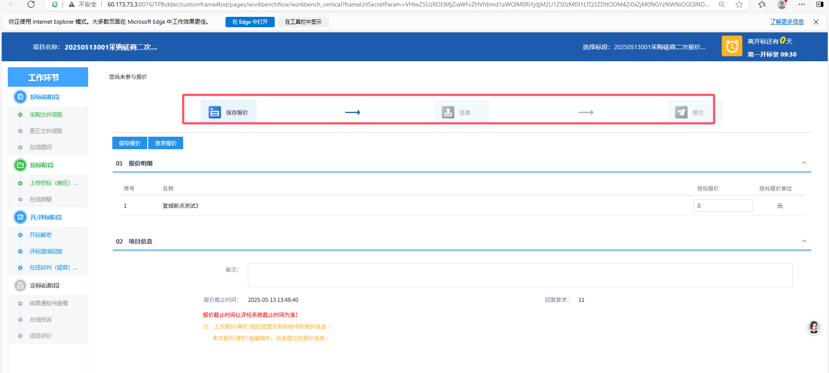
- 填写报价，点击保存报价
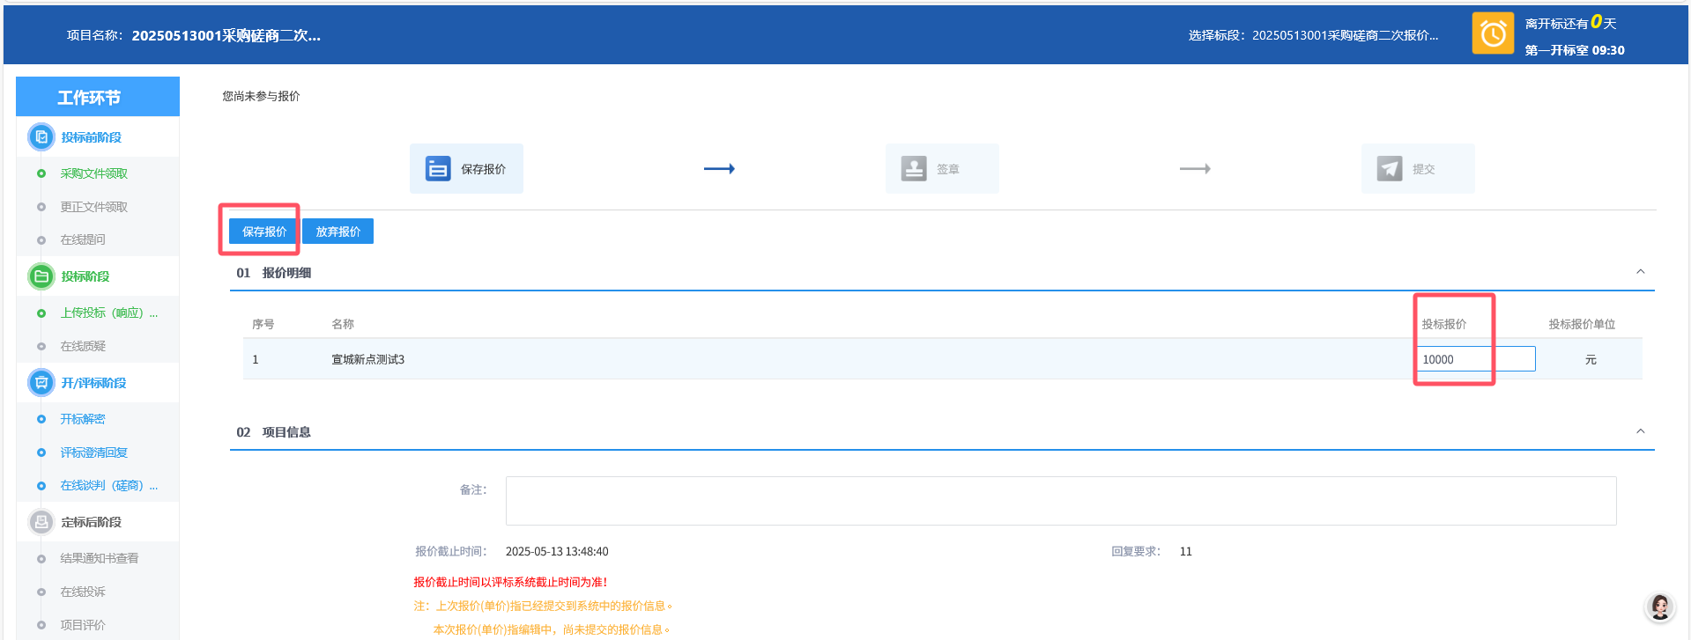
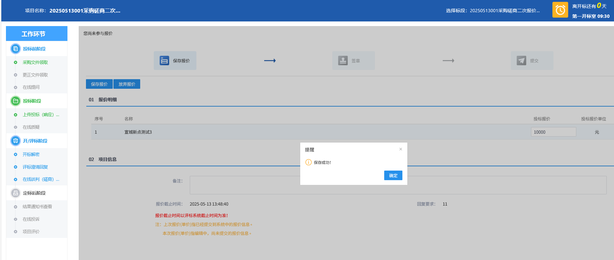
- 签章，根据实际情况选择签章方式，点击签章输入密码后进行签章。
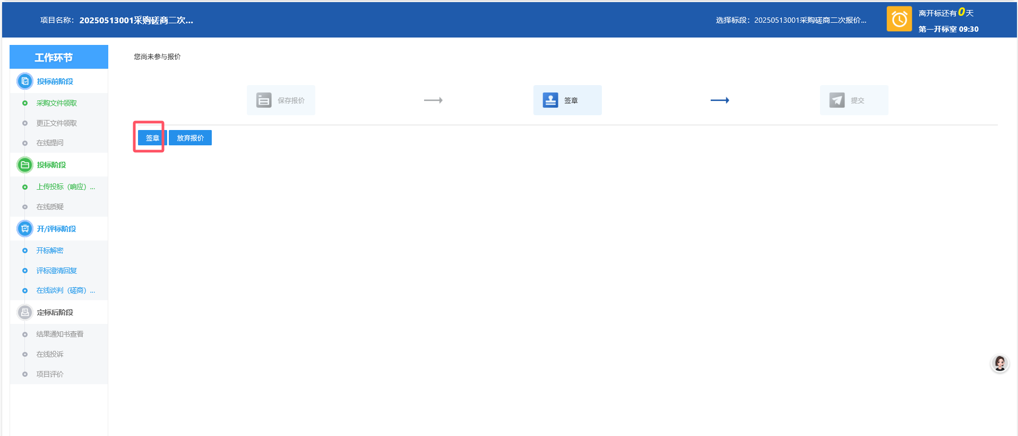
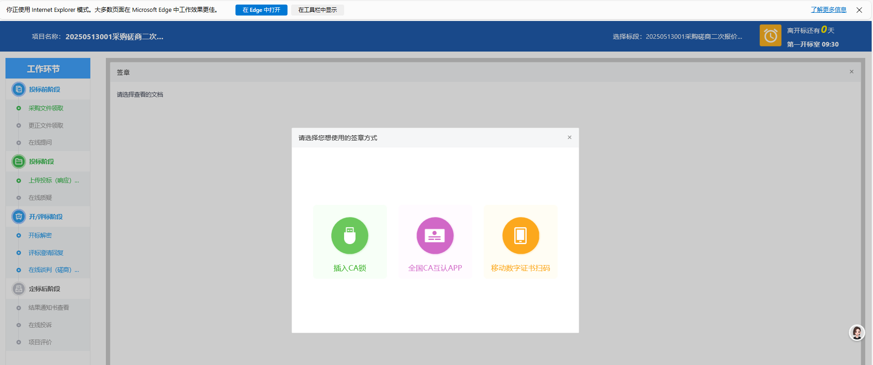
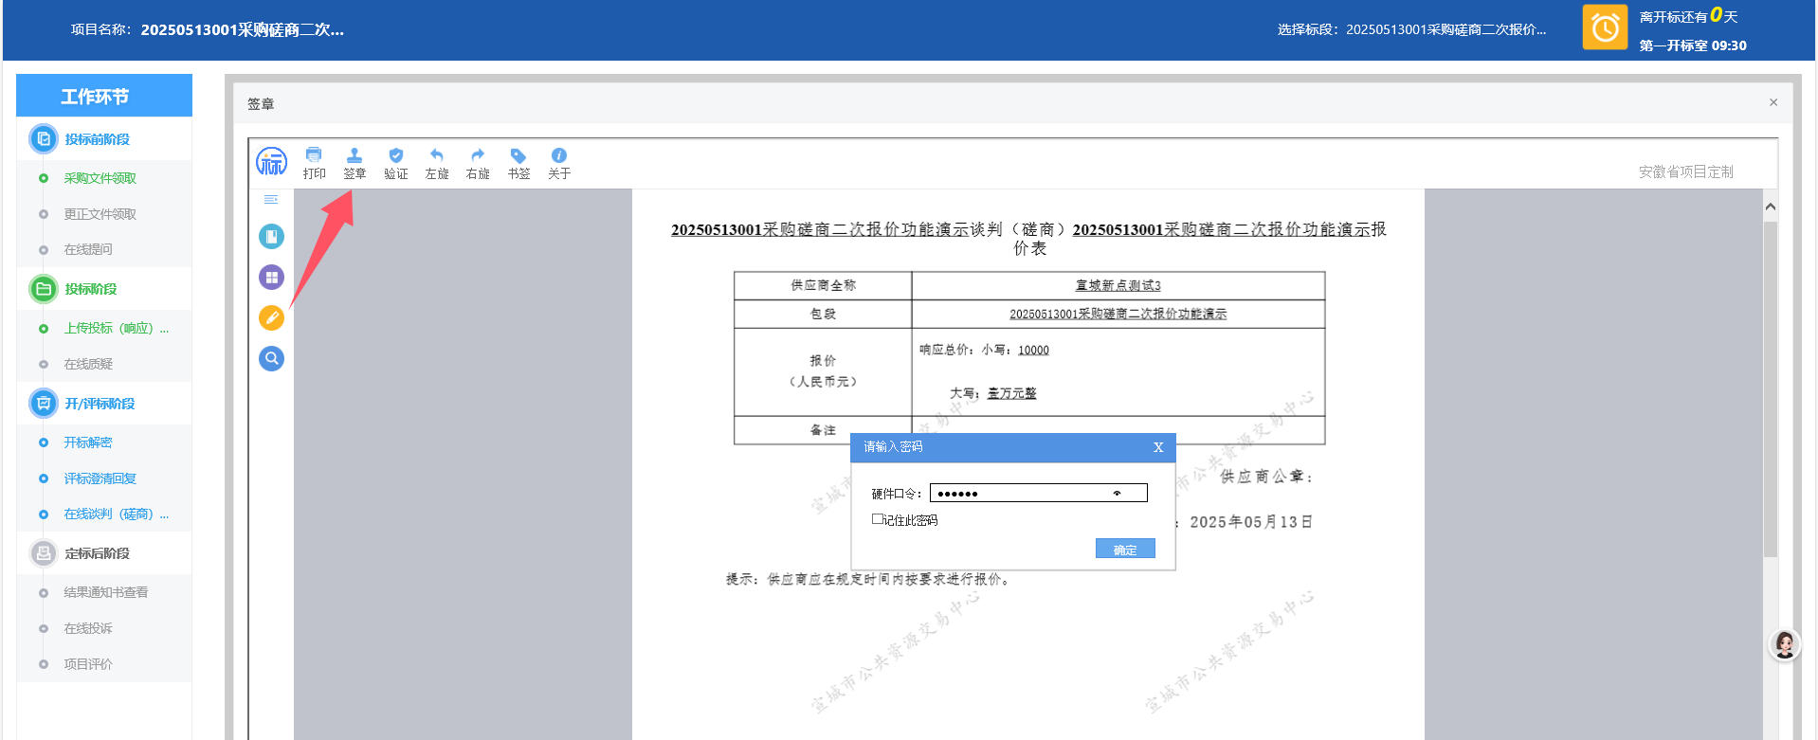
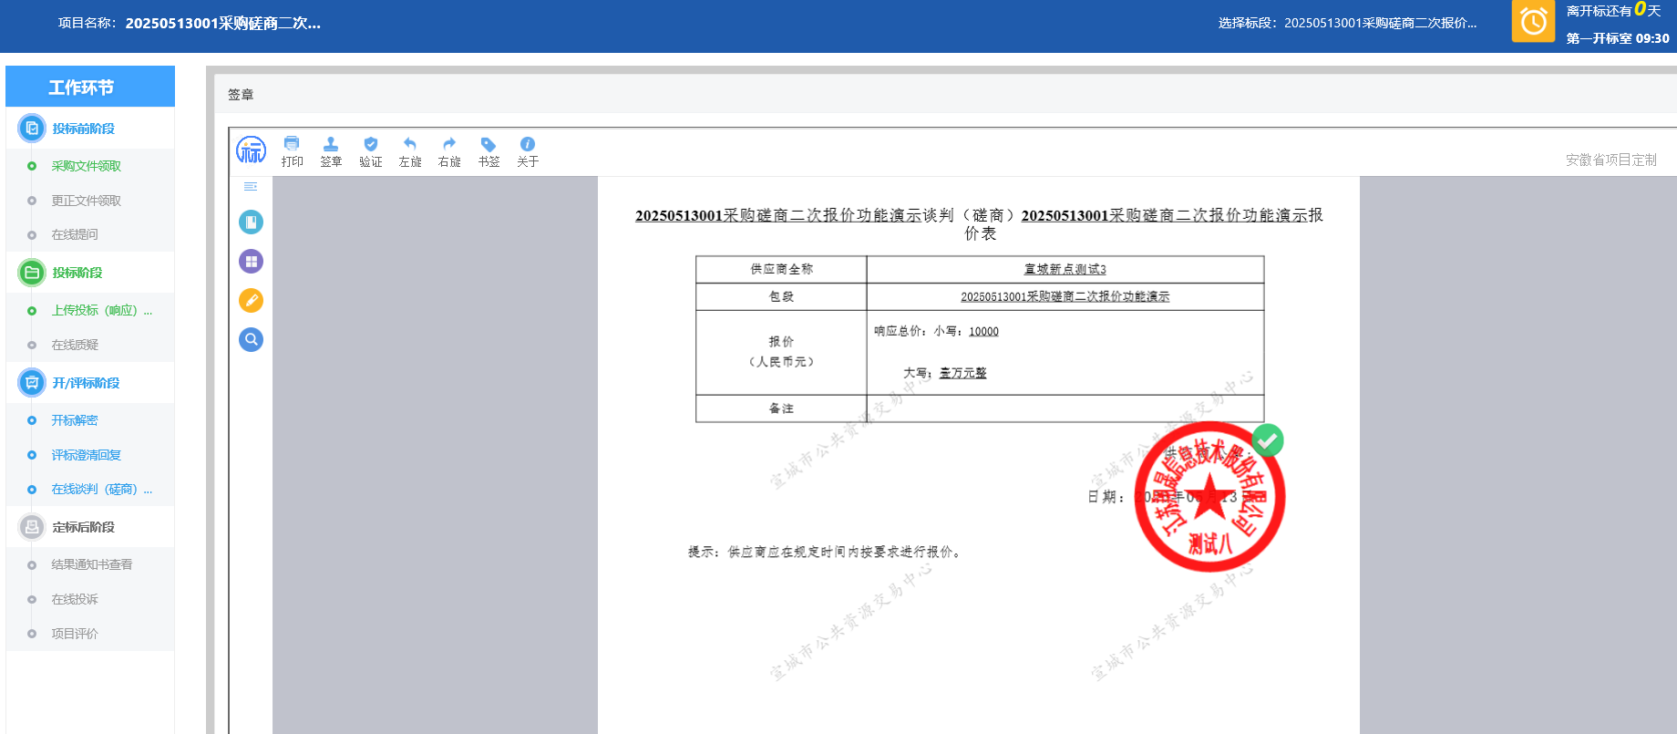
- 提交，签章完成后，点击提交按钮
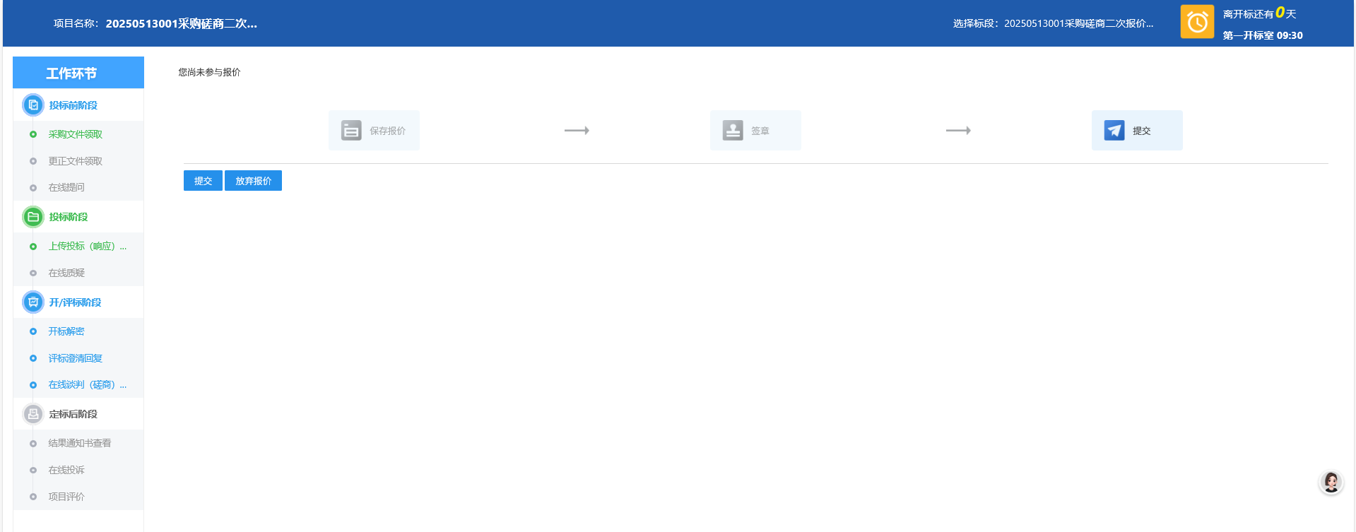
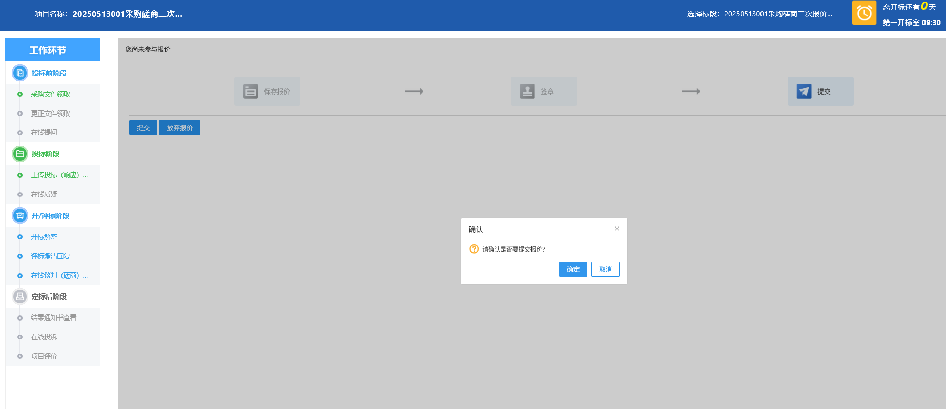
- 完成后系统会提示当前的报价状态。
